Zapraszamy do „leśnych ćwiczeń” wspólnie z Rodzicem 😊
„W lesie” -dziecko przeskakuje z nogi na nogę po pokoju, na sygnał rodzica zatrzymuje się i staje jak drzewo z uniesionymi rączkami.
„Przedzieramy się przez gęsty las” - dziecko porusza się na czworakach, między wyobrażonymi zaroślami, co pewien czas prostując się i maszerując do przodu.
Zabawa ruchowa rozwijająca wyczucie ciała i przestrzeni – „toczymy zwalony pień”,
dziecko turla się po dywanie, udając zwalony pień.
„Piłujemy drzewo” -dziecko staje w parze z rodzicem, podajemy sobie ręce i naprzemiennie przeciągamy je do przodu i do tyłu z równoczesnym pochylaniem i odchylaniem tułowia.

Kochane Starszaki!
Obejrzyjcie poniższe dwa obrazki i opiszcie co na nich widzicie.
Po którym z tych parków wolelibyście spacerować i dlaczego?
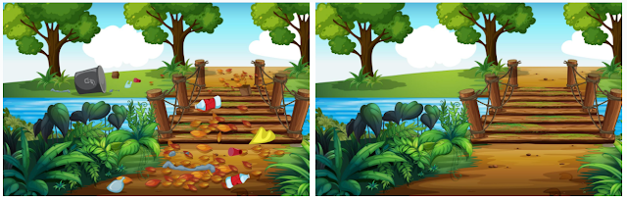

(źródło: <a href=”https://www.vecteezy.com/free-vector/forest”> Wektory leśne od Vecteezy </a>)
Florka i Miś Profesor również wybrali ten czysty park. Prawda, że jest w nim przyjemniej?
Zobaczcie ile jest śmieci na pierwszym obrazku… Czy umielibyście wrzucić je do odpowiednich pojemników?
Spróbujcie posegregować odpadki , zaproście rodziców do pomocy, ciekawe kto będzie lepiej wiedział gdzie co wrzucić: https://wordwall.net/pl/resource/1533816/ekologia

Obejrzyjcie bajkę i spróbujcie odpowiedzieć na pytania:
https://www.youtube.com/watch?v=PYd88-RyaLs
- Jak chronili przyrodę Ekomalińscy?
- O czym zapominali Brudasińscy w swoim domu?
- Co w swoich domach możemy zrobić by chronić naszą planetę?

